
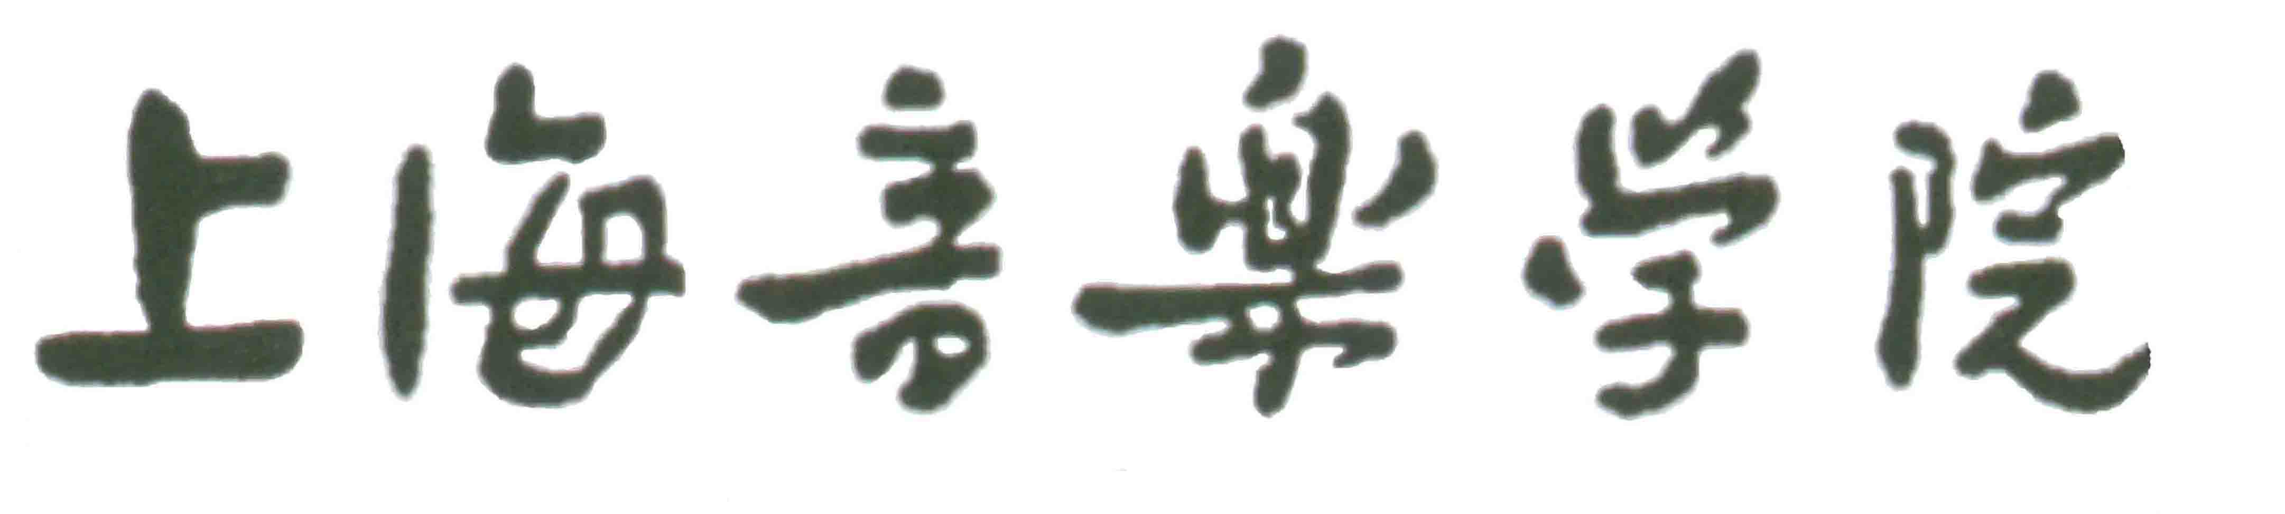

硕士－博士学位连读研究生申请表

填表日期： 年 月 日

姓名 |  |  |  |  | 性别 |  |  |  | 学号 |  |  |  |  | 入学年月
专业 |  |  |  |  | 研究方向 |  |  |  |  |  |  |  |  | 硕士导师
申请攻读的博士专业 |  |  |  |  |  | 申请攻读的博士研究方向 |  |  |  |  |  |  |  |  |  | 博士导师
何时获得大学英语  四级证书 |  |  |  |  |  |  |  |  |  | 何时获得大学英语  六级证书
硕士学位论文  选题题目 |  |  |  |  |  |  |  |  |  | 开题报告会情况 |  |  |  |  |  | □通过 □未通过
第二外语语种  及掌握程度 |  |  |  |  |  |  |  |  |  | 计算机水平
硕士研究生学位课程情况
课程名称 |  |  |  |  |  |  | 学分 | 成绩 |  | 课程名称 |  |  |  |  |  |  |  |  | 学分 |  |  | 成绩
平均成绩 |  |  |  |  |  |  |  |  |  | 总学分
成绩为90分以上的课程门数
本人简述（包括本人的专业和外语水平、进一步学习和研究计划）：

申请人本人签名：

年 月 日
硕士学位论文选题发展成为博士学位论文及取得创造性成果的可行性分析与论证：

申请人本人签名：

年 月 日

论文写作及发表情况
论文题目 |  |  |  |  |  | 发表刊物名称 |  |  |  |  |  | 刊物级别 |  |  | 是否  单独完成 |  |  |  |  | 是否为  第一作者
音乐作品创作及公演情况
作品名称及长度 |  |  |  |  | 创作起迄日期 |  |  |  | 公演地点 |  |  |  | 公演日期 |  |  |  | 演出单位
硕士导师推荐意见：

导师本人签名：

年 月 日

专家推荐意见：

专家本人签名：

年 月 日
接受申请的博士研究生导师意见：
（若接受申请的博士研究生导师为申请人的硕士生导师，此栏可不填）

导师本人签名：

年 月 日

学科专业研究生培养指导委员分会审核意见：

研究生培养指导委员分会主任（签名）：

年 月 日
研究生部审核意见：

研究生部主任：
（公章）
年 月 日

